附件1：
重修报名操作指南
一、“跟班重修”和“单开班重修”报名方法
登录“教务管理信息系统”后选择“网上选课”—“重修选课”。

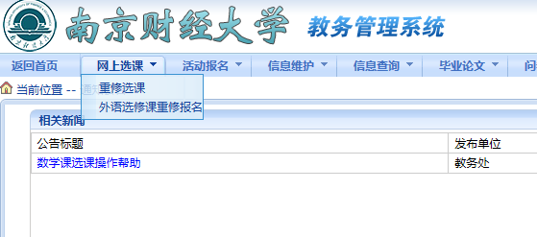

点击课程下拉列表框，选择需要重修的课程，根据课程情况选择“跟班重修选课”或“单开班重修选课”。注意：报名前请先查看学校开设的单开班重修课程，如果该课程已有单开班，请点击“单开班重修选课”进行报名，不要选“跟班重修选课”中的教学班。
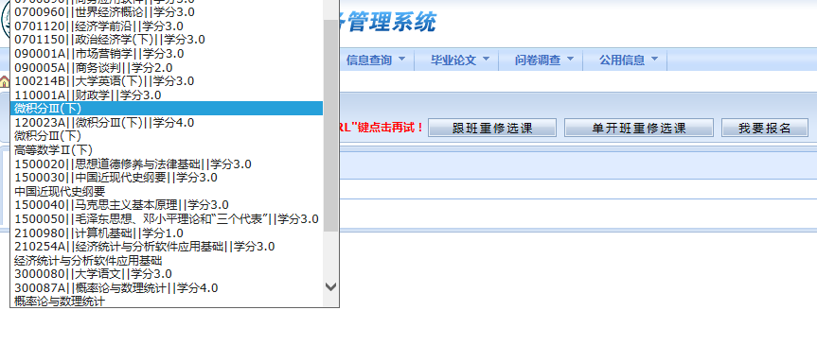

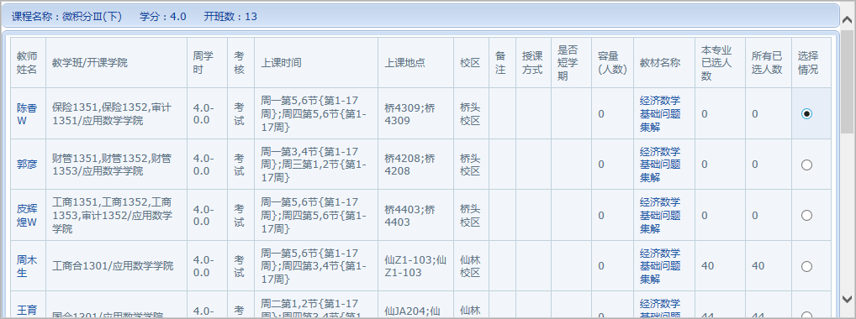
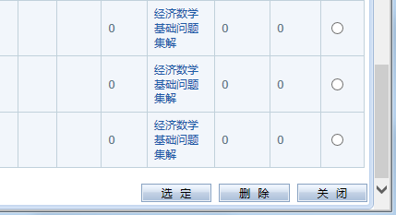
点击“跟班重修选课”或“单开班重修选课”按钮后，会弹出新页面，内容为该课程目前学期的教学班情况，请根据自身情况进行选择，点击“选定”按钮。
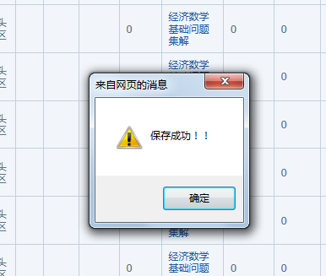
如果选课成功，系统会提示“保存成功”。
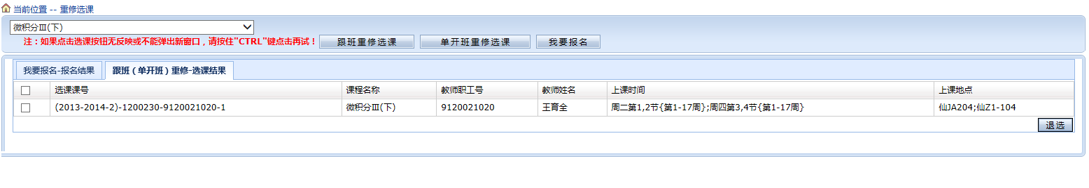
如果有跨校区、时间冲突等原因，系统也会给出提示，请改选其它教学班。
选课成功后，重修（单开班）重修-选课结果中就会显示目前已成功报名的课程和教学班开课情况。
如果想退选，可勾选该课程前方的复选框，点击“退选”按钮即可。

二、自学重修考试报名方法。
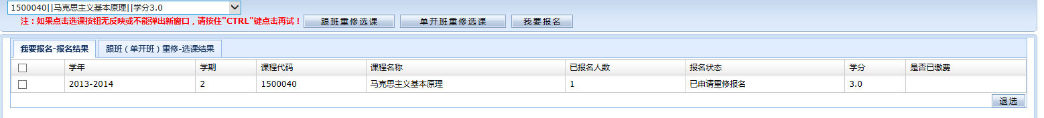
点击课程下拉列表框选择需要重修的课程，点击“我要报名”按钮。
报名成功后，可以在“我要报名—报名结果”中查询查询到报名自学重修考试的课程情况。如果想退选，可勾选该课程前方的复选框，点击“退选”按钮即可。
三、外语选修课自学重修报名
在菜单中选择“活动报名”——“网上报名”。

勾选需要报名的课程，填写身份证号，点击“确定”即可。
报名结果可以在下方查询到。

